迈克尔逊干涉仪的调节和使用
1.实验目的
(1) 了解迈克尔逊干涉仪的构造原理和调整方法。
(2) 观察点光源的等倾干涉图样
(3)测量氦氖激光器的激光波长

2.实验仪器
HeNe激光器，Na光源，白光源，小孔光阑，短焦透镜(扩束镜)，迈克耳孙干涉仪
3.实验原理
3.1光路原理
迈克尔逊干涉仪是用分振幅法产生双光束干涉的仪器。从光源S发出的一束光射在分光板$G_{1}$上，$G_{1}$板的后表面AB面有半反射金属膜，一束光分成光强近似相等的反射光1和透射光2, 它们分别垂直射到反射镜$M_{1}$和$M_{2}$上， 经反射后沿原路返回到$G_{1}$进行透射和反射， 二者再汇集成一束光， 沿垂直于接收屏E的方向传播。因为这两束光干涉条件， 所以透过观察屏可直接观察到干涉条纹。光路中另一面板$G_{2}$与$G_{1}$平行， 其材料和厚度与$G_{1}$完全相同， 以补偿光束1在$G_{1}$中往返两次多走的光程。
从E和$G_{1}$板看去， 除直接看到$M_{1}$镜外 ， 还可以看到$M_{2}$ 在$G_{1}$中的反射像$M_{2}$，对于观察者来说， $M_{1},M_{2}$所引起的干涉可以看成由他们之间形成的空气层所引起的干涉。 因此在讨论干涉问题时， 这个空气层就成为重点。 它的优越之处在于$M_{2}$不是实物， 因而可以任意改变$M_{1},M_{2}$之间的距离。

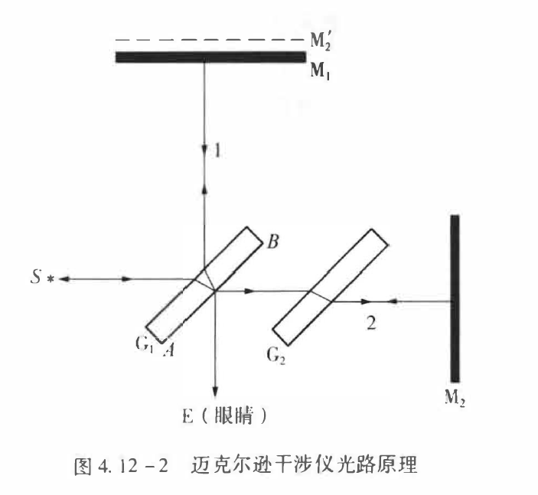
3.2仪器结构与调节
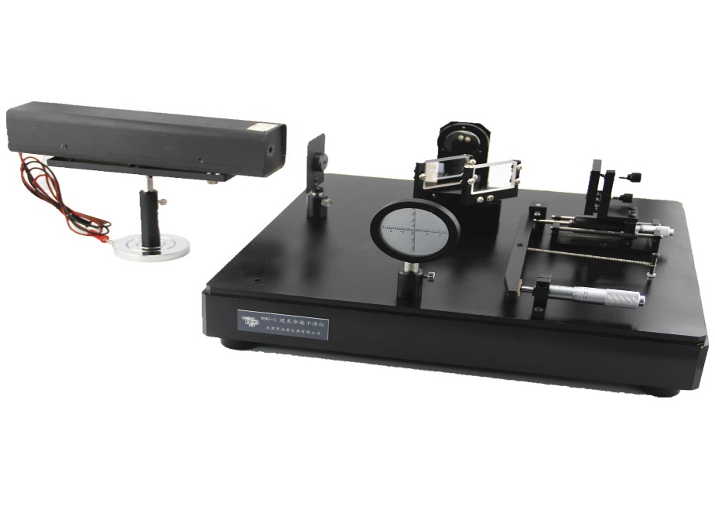
反射镜$M_{1}$和$M_{2}$的后部各装有两个调节螺钉， 可以调节其平行度和倾斜方向，用于对齐观察屏中的两组最亮的光斑（即调节两个反射镜，使其垂直）。
$M_{2}$后有两个调节鼓轮，分别为微调鼓轮和粗调鼓轮。微调鼓轮每转一周刻度增大0.01 mm，每周50个刻度。转动微调鼓轮时，可看到干涉中心条纹由明变暗。转动粗调鼓轮时，可观察到干涉条纹粗细变化。

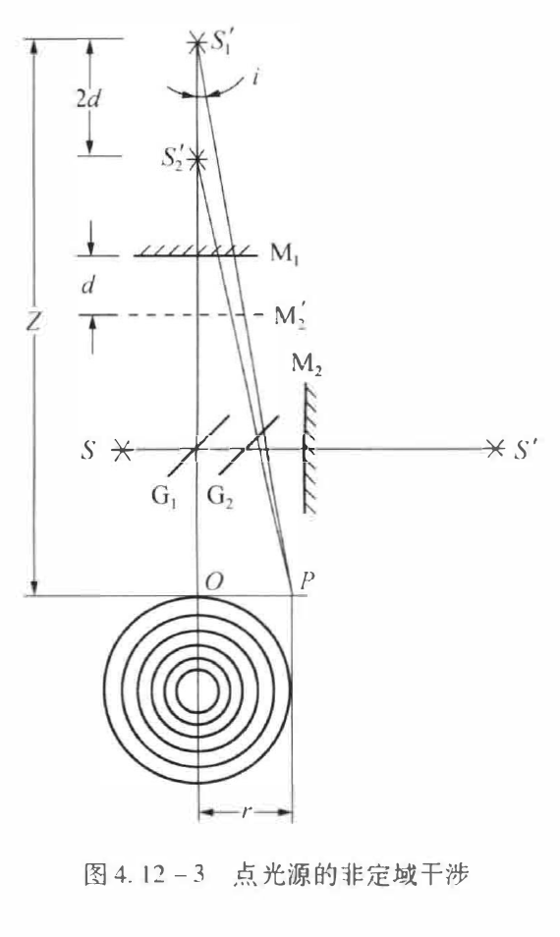
3.3等倾干涉

L两反射镜垂直放置后，光源S发出激光，得$S'$是点光源S经$G_{1}$的半反射面所成的虚像,$S_{1}'$是$S'$经$M_{1}$所成的虚像，$S_{2}'$是$S'$经$M_{2};$所成的虚像， 所以接收屏观察者所看到的干涉条纹犹如虚光源$S_{1}'$和$S_{2}'$发出的球面波，它们在空间处处相干。

当干涉中央条纹每冒出或内缩一次，代表反射镜$M_{1}$移动了$λ/2$，取$M_{1}$的位置改变量$Δd$，得$2Δd=Nλ$，即
$$X_{n}=\frac{λN}{2}+X_{0}$$

4.实验内容及操作步骤
(1) 调节迈克尔逊干涉仪上反射镜的调节螺丝，对齐观察屏上的两组光点的最亮点使得在光屏上出现干涉条纹。
(2) 记录微调鼓轮当前的位置，填写进表格。旋转微调鼓轮，每观察到中心条纹冒出或内缩30次，记录一次位置，填写进表格。
(3) 根据表格数据拟合直线，得到波长的合理结果
四、实验内容
1. 观察非定域干涉条纹：
(1) 调整光路，使M1和M2垂直

打开He-Ne激光器，使激光束基本垂直面，在光源前放一小孔光阑，调节上的三个螺钉(有时还需调节M1后面的三个螺钉)，使从小孔出射的激光束，经与反射后在毛玻璃上重合，这时能在毛玻璃上看到两排光点一一重合。

(2)去掉小孔光阑，换上短焦距透镜而使光源成为发散光束，在两光束程差不太大时，在毛玻璃屏上可观察到干涉条纹，轻轻调节后的螺钉，应出现圆心基本在毛玻璃屏中心的圆条纹。

(3)转动鼓轮，观察干涉条纹的形状，疏密及中心“吞”、“吐”条纹随程差的改变而变化的情况。

2．测量He-Ne激光的波长：
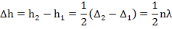
采用非定域的干涉条纹测波长:缓慢转动微动手轮，移动M1以改变h，中心每“生出”或“吞进”30个条纹，记下对应的h值。N的总数要不小于500条，利用式(2)
和适当的数据处理方法求出值。

3．测钠黄光波长及钠黄光双线的波长差，观察条纹的可见度的变化；
4．测量钠黄光的相干长度，观察钠黄光的相干情况；
5．调节观察白光干涉条纹，测定透明薄片的折射率。
以白光为干源，调节M1观察白光干涉条纹，直到被场中出现中央条纹(直线黑褐色纹)，设计方案，测量固体透明薄片的折射率或厚度。

五、实验数据处理：
本实验仅测量钠光波长以及钠黄光双线的波长差
虚拟仿真实验
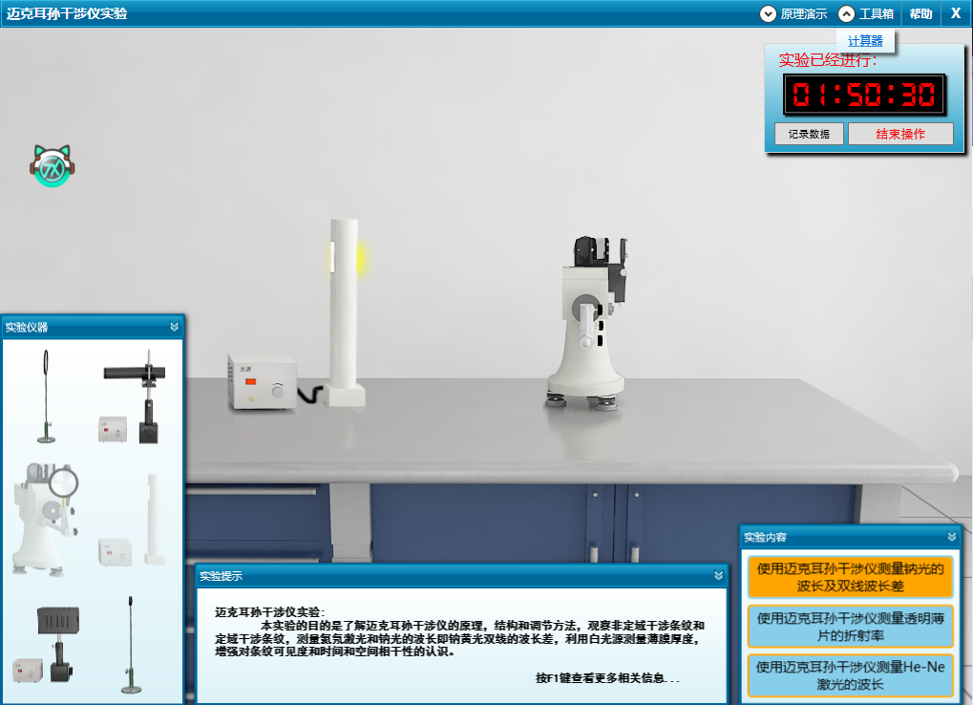
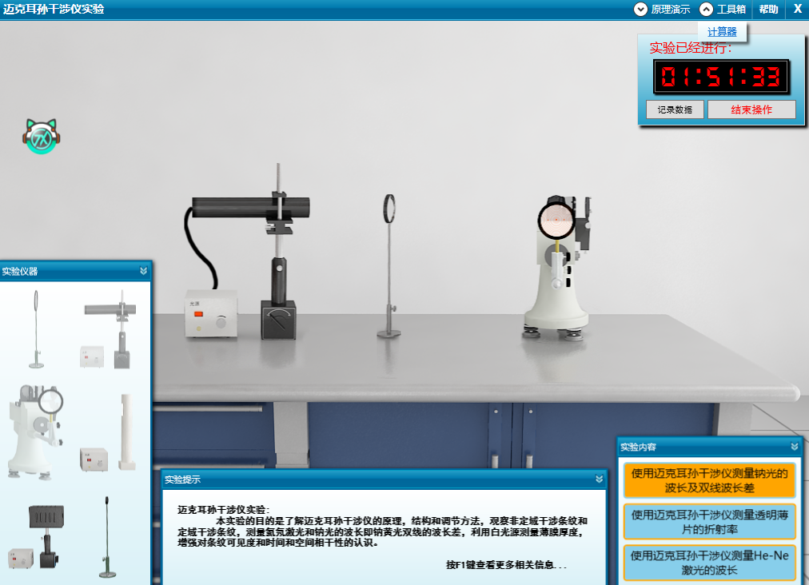
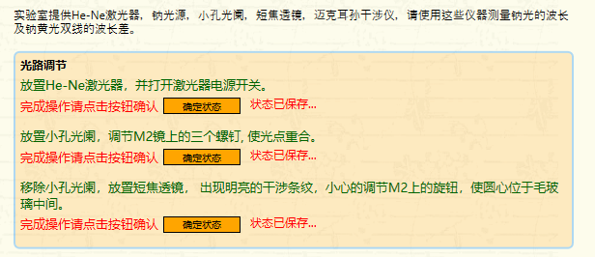
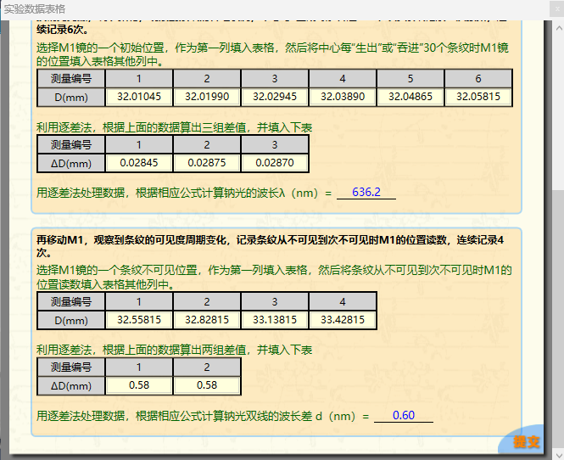
由此计算得 钠光的波长为636.2nm,钠光双线的波长差为0.60nm
六、思考题
1. 在单色光干涉的条件下，去掉补偿镜是否影响实验的正常进行？
2. 测He-Ne激光波长时，要求n尽可能大，这是为什么？对测得的数据应采用什么方法进行处理？
3. 从实验原理图1中看，如果把干涉仪中的补偿板B去掉，会影响到哪些测量？哪些测量不受影响？
4. 白光干涉条纹的出现必须在两臂基本相等的条件下，为什么？

